6,2x12,5x0,8 Riemchen azur hell B
Agrob Buchtal Solar Ceramics

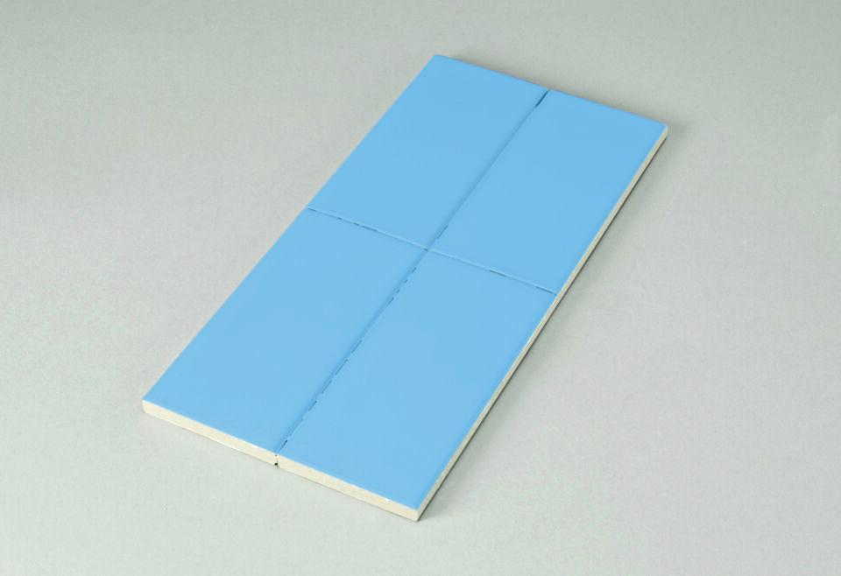Eigenschaften
GTIN:
4057249304822
HAN:
553002-34070H
Belastbarkeit
trittsicher
Bewertungsgruppe Rutschgefahr
B
Farbton
blau
Produkt
Riemchen
Werkstoff
Steinzeug
Breite (mm)
56,00
Dicke (mm)
8,00
Länge (mm)
119,00
Klassifizierung Keramik
glasiert, DIN EN 14411 Aib

